Чиркейский многопрофильный лицей им.А.Омарова

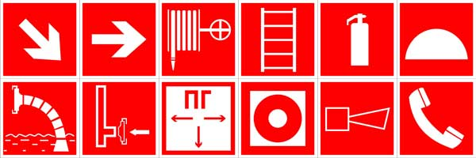

Журнал по технике безопасности на уроках по ОБЖ

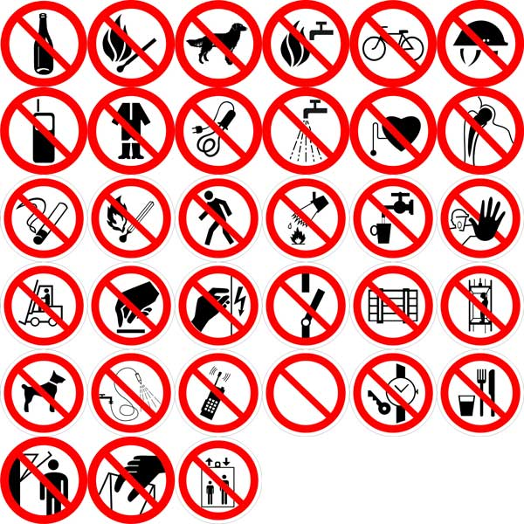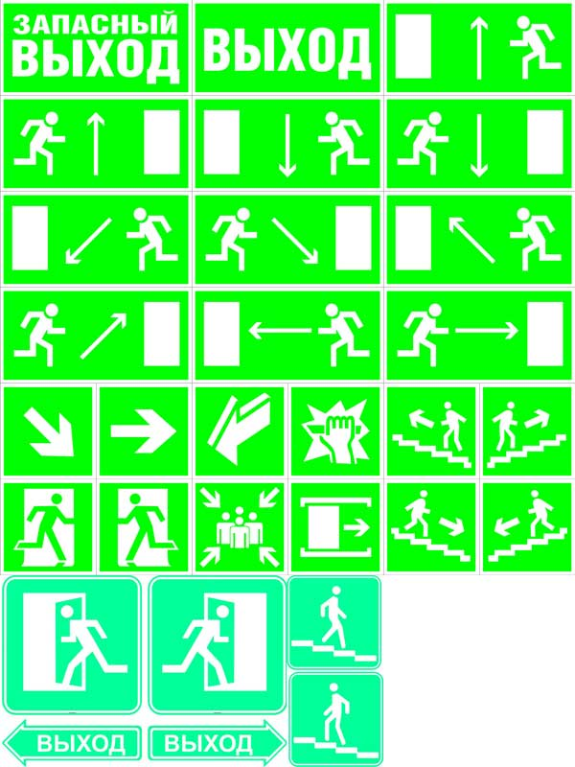

Учитель по ОБЖ Бартиханов Р.М.

2012-13 учебный год

Класс_______ «___»_____________2013 год
№ | Фамилия, Имя, Отчество инструктируемого | Дата рождения | Подпись инструктируемого | Подпись проводимого инструктаж
1
2
3
4
5
6
7
8
9
10
11
12
13
14
15
16
17
18
19
20
21
22
23
24
25
26
27
28
29
30

Учитель ОБЖ: Бартиханов Р.М.

